Verbindungsstrecken
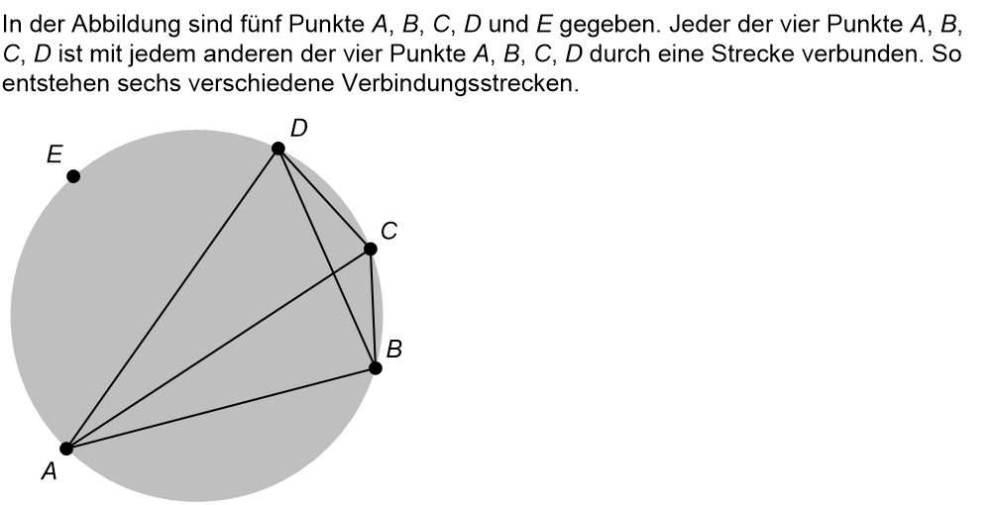
Teilaufgabe 1
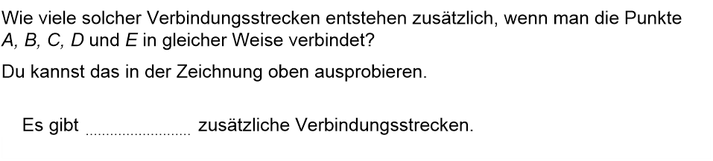Teilaufgabe 2